Rango a agregar:
- Socio Fundador:
Un socio fundador es la persona (o personas) que crea una empresa, organización o sociedad desde su inicio.

En palabras simples
Es quien participa en la fundación del negocio y suele:
- Aportar capital, ideas, trabajo o conocimientos
- Tomar decisiones clave al inicio
- Figurar en el acta de constitución de la empresa

Características principales
- Está presente desde el comienzo de la empresa
- Tiene derechos y responsabilidades especiales según el estatuto
- Generalmente posee un porcentaje de participación (acciones o cuotas)
- Puede o no participar en la gestión diaria

Ejemplo:
Si tres personas crean una empresa de tecnología y firman juntos la escritura de constitución, los tres son socios fundadores.

Diferencia con otros socios
- Socio fundador: está desde el inicio
- Socio posterior: se une después, comprando o recibiendo participación
ID | Rango | Insignia | Volumen de Puntos | Pack University | Activos Directos | Maximo Pagos
13 | Socio Fundador |  | 375 | 4 | 60 | 100000



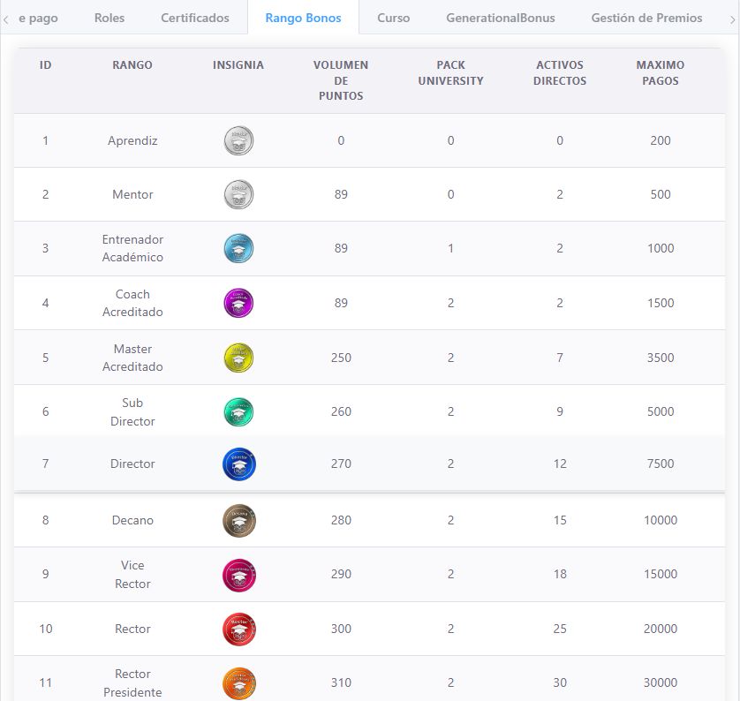

RANGO | G1% | G2% | G3% | G4% | G5% | G6% | G7% | G8%
Socio Fundador | 5.00 | 5.00 | 5.00 | 5.00 | 3.00 | 3.00 | 3.00 | 2.00

